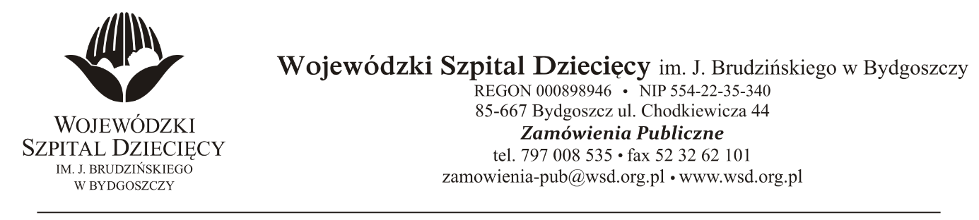

Bydgoszcz, dn. 07.06.2021r.

Nr sprawy: 7 / 2021 / TP

**Do Wykonawców:**

Dotyczy: postępowania o udzielenie zamówienie publicznego w trybie podstawowym na **dostawy sprzętu medycznego jednorazowego użytku.**

**INFORMACJA O KWOCIE, JAKĄ ZAMAWIAJĄCY ZAMIERZA PRZEZNACZYĆ NA SFINANSOWANIE ZAMÓWIENIA**

Zamawiający na podstawie art. 222 ust. 4 ustawy z dnia 11 września 2019 roku Prawo zamówień publicznych *(Dz. U. z 2019 r. poz. 2019 z późń. zm.)* przekazuje poniżej informację o kwocie jaką zamierza przeznaczyć na sfinansowanie zamówienia:

Na realizację zamówienia Zamawiający przeznaczył kwotę **155.908,80zł. brutto,** w tym**:**

|  |  |  |
| --- | --- | --- |
| Pakiet nr 1 - | Kaniule dożylne - typ: Venflon | 110 089,80 |
| Pakiet nr 2 - | Zestaw do przeskórnej biopsji wątroby | 3 456,00 |
| Pakiet nr 3 - | Zestawy do wkłuć centralnych I | 7 398,00 |
| Pakiet nr 4 - | Zgłębniki do długotrwałego karmienia, sterylne | 22 113,00 |
| Pakiet nr 5 | Kaniule dożylne - typ: Venflon | 12 852,00 |

z up. Dyrektora

Wojewódzkiego Szpitala Dziecięcego

im. J. Brudzińskiego w Bydgoszczy

Z-ca Dyrektora ds. Administracyjno-Technicznych

mgr inż. Jarosław Cegielski